E7189 Scheda creata il 16 febbraio 2022

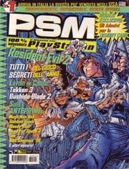

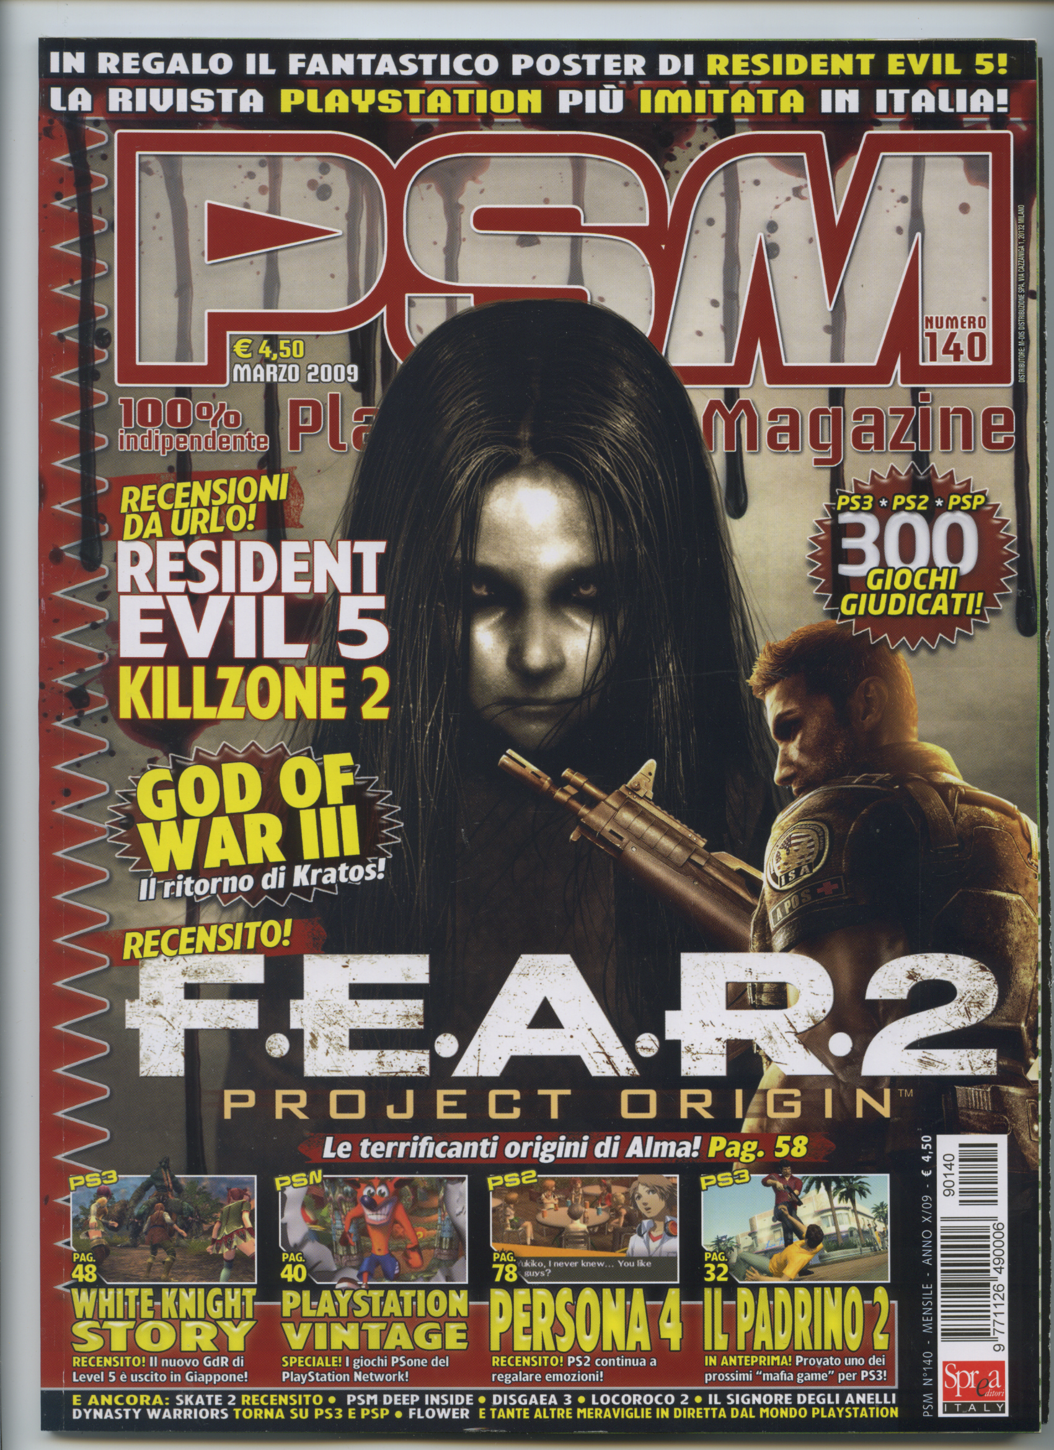

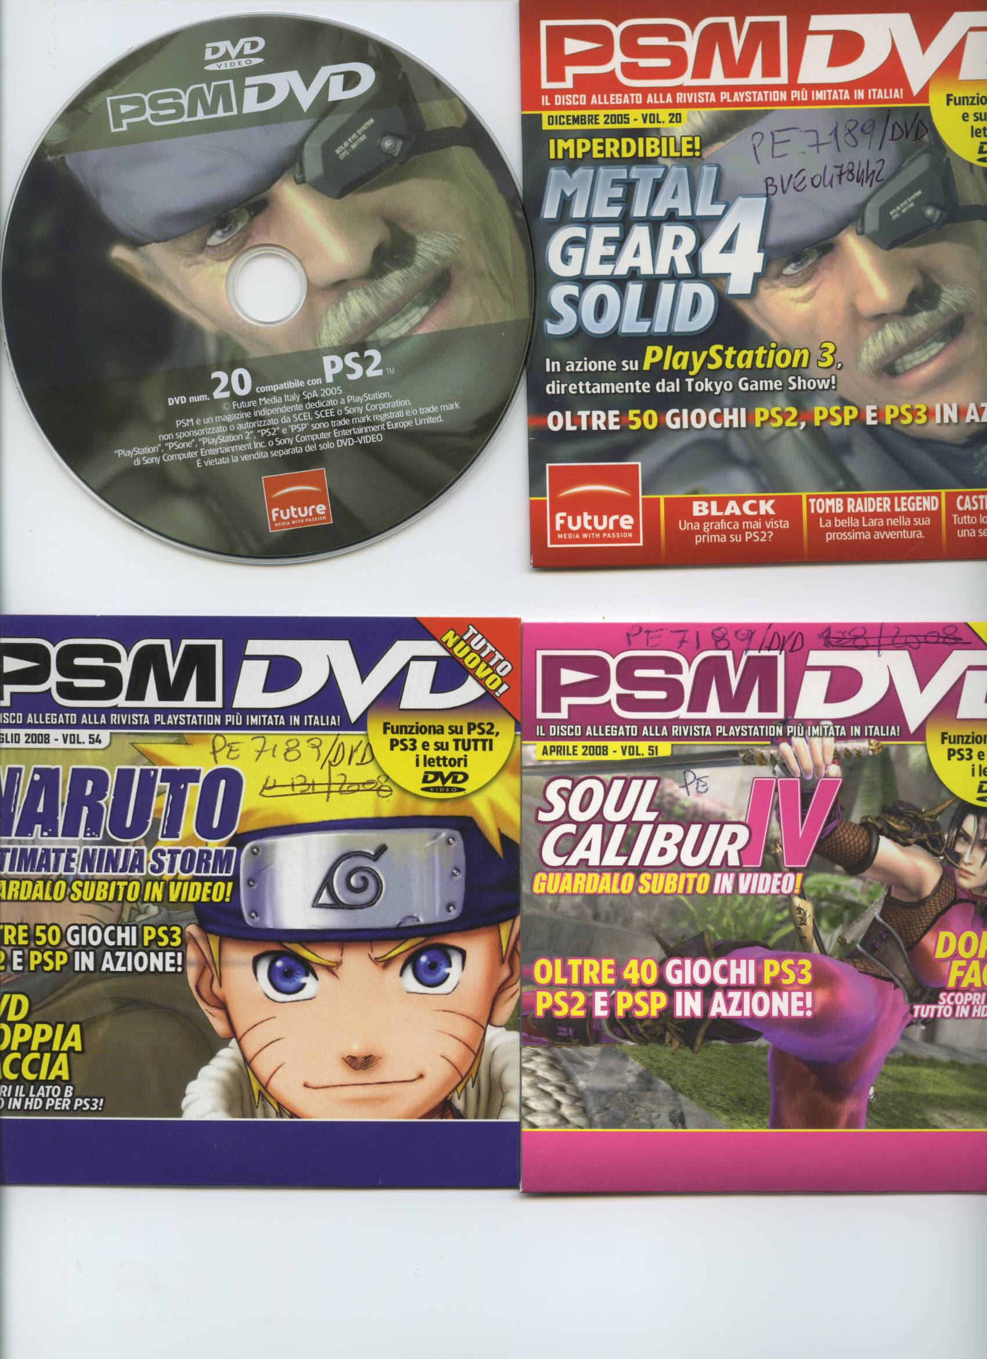

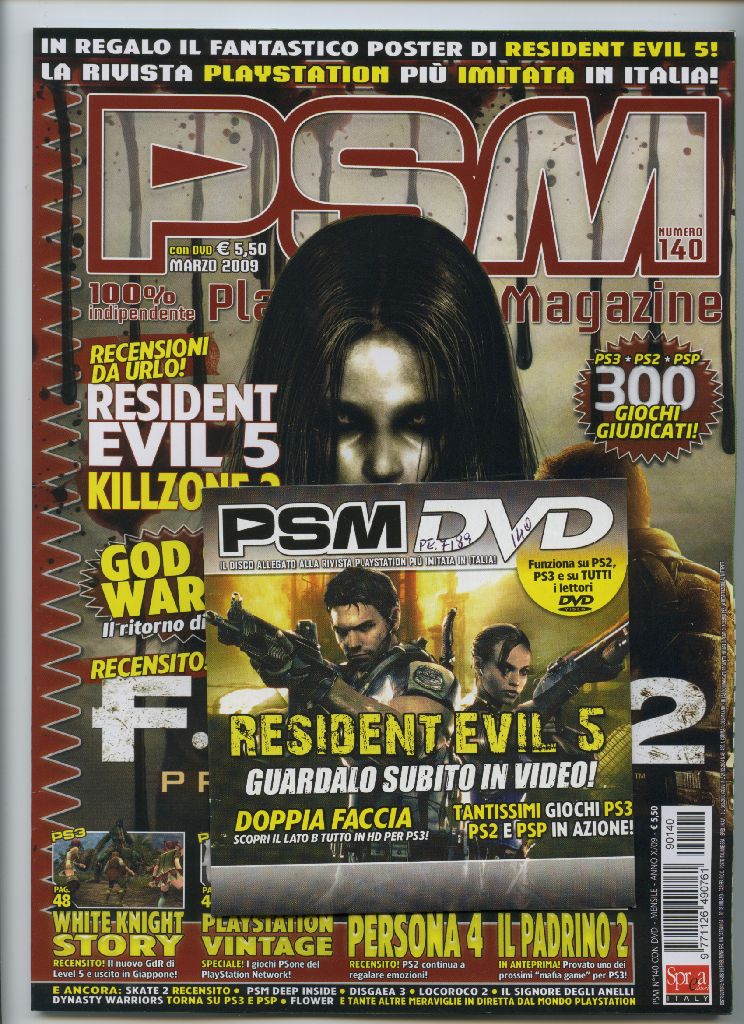

Descrizione bibliografica
*PSM Italia : 100 % indipendente : il mensile per Playstation. - Ed. italiana. – N. 1 (aprile 1998)-n. 37 (aprile 2001). - Roma : Play press publishing, 1998-2001. - 37 volumi : ill. ; 27 cm. ((Ed. italiana di: PSM 100 % indipendent Playstation magazine. - ISSN 1126-490X. - CFI0399861
*PSM : 100 % indipendente Playstation magazine. - N. 38 (maggio 2001)-anno 13, n. 187 (dicembre 2012); n. 1 (gennaio 2013)-n. 37 (2016). - Milano : Future media Italy, 2001-2016. – 186 volumi : ill. ; 27 cm. ((Mensile; bimestrale nel 2016. - Ed. italiana di: PSM 100 % indipendent Playstation magazine. – L’editore varia dal 2007: Milano : Sprea media Italy; poi: Cernusco sul Naviglio : Sprea. - Poster allegati. - ISSN 1126-490X. - MIL0749753
Altri titoli: *Playstation : magazine ufficiale Italia; dal 2014: *PSM village
*PSM gamer : 100% indipendente Playstation magazine. - N. 1 (maggio 2017)-n. 3 (luglio 2017). - Cernusco sul Naviglio : Sprea, 2017. – 3 volumi : ill. ; 29 cm. ((Mensile. - ISSN 2532-3245. - CFI0955033

*PSM DVD : [il disco allegato alla rivista playstation piu imitata in Italia! : funziona su PS2 e su tutti i lettori di DVD]. - Milano : Future media Italy, 2005-2012. - DVD-ROM ; 12 cm. ((Mensile. - Descrizione basata su: n. 20 (dicembre 2005). - Poi : Cernusco sul naviglio : Sprea. - BVE0478442
Supplemento a: *PSM

Soggetto: Videogiochi – 1998-2017
Classe: D794.805

Volumi disponibili in rete
1-5;8(1998); 10;15(1999); 63(2003); 100(2010); 101(2011); 118(2012); 123(2007); 37(2016)

Informazioni storico-bibliografiche
PlayStation Magazine (PSM) era una rivista di videogiochi indipendente per le piattaforme PlayStation, fondata negli Stati Uniti nel 1997. La rivista è stata editata anche in Italia a partire dal 1998 fino al 2017.
Nel 1998, Play Press Publishing acquista i diritti della pubblicazione italiana per tre anni. Scaduti i tre anni, a partire dal numero 38 (maggio 2001) viene pubblicata dalla succursale italiana di Future, Future Media Italy. Allo stesso tempo la Play Press inizia la pubblicazione di PS Mania 2.0, che tratta come una continuazione parallela e indipendente di PSM, mantenendone la stessa redazione italiana. In seguito, Future Network vende la sua succursale italiana a Sprea, così nasce Sprea Media Italy, che continua a pubblicare PSM.
Dopo il numero 187 (dicembre 2012) la numerazione della rivista ricomincia da capo: nel gennaio 2013 viene presentato un "nuovo" numero 1. Il numero 29 di questo ciclo (agosto 2015) segna il passaggio di PSM alla bimestralità che durerà fino al numero 37 (dicembre 2016-gennaio 2017).
In seguito, la rivista cambia denominazione in PSM Gamer e ricomincia nuovamente la numerazione da capo con il numero 1 (aprile 2017) e una redazione completamente rinnovata, ritornando a cadenza mensile[1][2] e cambiando prezzo di vendita e formato (passando dalla brossura alla spillatura) per poi interrompere definitivamente la pubblicazione dopo tre numeri.

Numeri
 | Gen | Feb | Mar | Apr | Mag | Giu | Lug | Ago | Set | Ott | Nov | Dic | Natale
1998 | - | - | - | 1 | 2 | 3 | 4 | 5 | 6 | 7 | 8 | 9 | -
1999 | 10 | 11 | 12 | 13 | 14 | 15 | 16 | 17 | 18 | 19 | 20 | 21 | -
2000 | 22 | 23 | 24 | 25 | 26 | 27 | 28 | 29 | 30 | 31 | 32 | 33 | -
2001 | 34 | 35 | 36 | 37 | 38 | 39 | 40 | 41 | 42 | 43 | 44 | 45 | 46
2002 | 47 | 48 | 49 | 50 | 51 | 52 | 53 | 54 | 55 | 56 | 57 | 58 | 59
2003 | 60 | 61 | 62 | 63 | 64 | 65 | 66 | 67 | 68 | 69 | 70 | 71 | 72
2004 | 73 | 74 | 75 | 76 | 77 | 78 | 79 | 80 | 81 | 82 | 83 | 84 | 85
2005 | 86 | 87 | 88 | 89 | 90 | 91 | 92 | 93 | 94 | 95 | 96 | 97 | 98
2006 | 99 | 100 | 101 | 102 | 103 | 104 | 105 | 106 | 107 | 108 | 109 | 110 | 111
2007 | 112 | 113 | 114 | 115 | 116 | 117 | 118 | 119 | 120 | 121 | 122 | 123 | 124
2008 | 125 | 126 | 127 | 128 | 129 | 130 | 131 | 132 | 133 | 134 | 135 | 136 | 137
2009 | 138 | 139 | 140 | 141 | 142 | 143 | 144 | 145 | 146 | 147 | 148 | 149 | 150
2010 | 151 | 152 | 153 | 154 | 155 | 156 | 157 | 158 | 159 | 160 | 161 | 162 | 163
2011 | 164 | 165 | 166 | 167 | 168 | 169 | 170 | 171 | 172 | 173 | 174 | 175 | -
2012 | 176 | 177 | 178 | 179 | 180 | 181 | 182 | 183 | 184 | 185 | 186 | 187 | -
2013 | 1 | 2 | 3 | 4 | 5 | 6 | 7 | 8 | 9 | 10 | 11 | 12 | -
2014 | 13 | 14 | 15 | 16 | 17 |  | 18 | 19 | 20 | 21 | 22 | 23 | -
2015 | 24 | - | 25 | 26 | 27 | 28 |  | 29 |  | 30 |  | 31 | -
2016 |  | 32 |  | 33 |  | 34 |  | 35 |  | 36 |  | 37 | -
2017 |  | - |  | 1 | 2 | 3 | - | - | - | - | - | - | -

Sezioni della rivista
Nella prima fase di pubblicazione della rivista (numeri 1-187) PSM è stata contraddistinta dalle seguenti rubriche:
- PSM Team: la prima sezione della rivista, contenente l'elenco dei redattori di PSM;
- Editoriale: breve commento sul numero scritto dal caporedattore;
- PSMonitor: una sezione con tutte le novità e "voci di corridoio" su videogiochi in sviluppo, case produttrici e sviluppatori di videogiochi, nuove console in arrivo e informazioni sulle attività della Sony;
- Japan Press: rubrica contenente novità su videogiochi nipponici e merchandising di Akihabara;
- Checkpoint: sezione contenente un elenco dei migliori videogiochi recensiti in passato dalla rivista, divisi per console e genere;
- Recensioni: ogni videogioco è analizzato e giudicato da un redattore; il voto tiene conto di grafica, sonoro, controllo, tecnica e longevità di ciascun titolo analizzato per poi dare un giudizio finale (da un minimo di 1 a un massimo di 10);
- In anteprima: news dettagliate su console o videogiochi di prossima uscita;
- PSMail: rubrica che ospita mail, lettere e artworks inviati dai lettori con risposte e commenti da parte della redazione;
- PSM Clinica: sezione dedicata alla risoluzione di possibili problemi tecnici delle console;
- PSM Reset: pagina conclusiva della rivista con anticipazioni sul prossimo numero in uscita o presentazioni di collezioni di videogiochi dei lettori.
Nella seconda fase (dal "nuovo" numero 1 al 37) PSM ha mantenuto alcune delle sue sezioni caratteristiche (in particolare Editoriale, Recensioni, Checkpoint e PSMail), aggiungendo altre rubriche caratteristiche della rivista:
- Vento d'Oriente: curata da Magnvs, ha sostituito Japan Press;
- PSM Deep Inside, Charta Ludens e Dualshock Movies: approfondimenti curati principalmente da BraunLuis sul valore culturale del videogioco, sulle pubblicazioni ad esso dedicate e sull'impatto di questo mezzo di espressione sul mondo del cinema;
- L'Erba del Vicino: sezione dedicata alle novità più interessanti delle piattaforme da gioco non appartenenti al mondo PlayStation;
- Wunderkammer: angolo del collezionismo videoludico, curato da Magnvs.
Dal numero 25 del 'secondo corso' (marzo 2015) viene reintrodotta la rubrica PSMail, assieme a The Box: Storia di un viaggio virtuale, striscia a fumetti disegnata da Logan Singer che, numero dopo numero, vede protagonisti gli stessi membri della redazione in un’avventura a episodi.
Dal numero 34 al numero 37 le copertine tornano ad essere costituite da illustrazioni originali, anch'esse disegnate da Logan.

Sezioni del DVD
Per alcuni anni PSM è uscita in duplice veste, ossia in versione comprensiva di DVD o senza DVD.
Il DVD comprendeva:
- Flash: Sequenza di video di presentazione dei contenuti del disco;
- Anteprime: Video e trailer di videogiochi in versione non ancora definitiva;
- Nations: Video di videogiochi usciti in Giappone;
- Recensioni: Video di commento ai videogiochi appena usciti;
- Lato B: nell'ultimo periodo di uscita del DVD sono stati inseriti anche video e immagini in alta definizione, oltre che aggiornamenti PS3/PSP.

Caratteristiche
PSM è sempre stata caratterizzata dall'impiego di una scala da 1 a 10 per il giudizio dei videogiochi all'interno delle recensioni. I parametri sono cambiati nel corso del tempo, venendo presi in considerazione dapprima grafica, sonoro, controllo, tecnica e longevità, per poi sostituire "tecnica" con "impatto".
La rivista ha sempre avuto un tono scanzonato e impiegato soprannomi per definire ciascun redattore. La redazione è cambiata nel corso del tempo, e prima che la rivista cambiasse nome in PSM Gamer era composta dal caporedattore Skulz (al timone della rivista dal numero 156 della vecchia serie) e dai redattori Alegalli, Magnvs, Logan, BraunLuis, Tommy, Kenshi e Amanda.
Dopo il cambio di nome, gli unici membri della vecchia redazione (Village) a restare in forza a PSM Gamer sono stati Skulz e Alegalli, mentre BraunLuis, Logan e Magnvs (che durante la loro gestione di PSM si occupavano della realizzazione della maggior parte della rivista) hanno abbandonato in favore del progetto Ludenz.
Tiratura: 44.000 copie (dicembre 2011)
https://it.wikipedia.org/wiki/PlayStation_Magazine

